# 2017年工作总结及下年规划

2017.8月份有幸成为乐墨的一员，入职以来，在哲哥以及凯哥的支持带领下，完成项目开发的同时也提高了自己的编码水平。

我这次的PPT主要分2大块，17年的总结及18年的一些规划。

17年工作总结，分三个部分，也是三个阶段：

1. **光大支付的调研，这也是刚入公司的一个首要任务。**

从哲哥口中得知公司将要做一个与光大银行有联系的事情，主要是依托光大银行提供的平台，让我们除微信商户支付外还有另一种支付方式，同时也将把他作为乐墨的一个支付业务。

这个阶段主要工作是看光大给的相关文档，弄明白光大商户进件所需资料，有哪些接口，可以做什么，什么时候才算完成商户进件，以及进件完了之后如何开通支付，调通相关接口，给一个demo，可以通过对接光大就能实现支付。

在这期间，通过阅读光大相关文档以及结合公司需求，进一步认识了微信支付，以及依托微信支付衍生的一些支付产品的实现方式。

结合我们公司的情况，做个简要说明，要使用光大提供的支付方式：

首先要准备一些必要的资料，商户信息(商户名称，经营类型，商户所在省市区，负责人信息，负责人证件信息)，银行账户信息（开户行，卡号，持卡人信息等）；

其次，将这些信息提交给光大，光大完成审核工作；

接着，光大审核成功之后就可以增加支付方式了（目前我们使用的是微信支付），这几步操作完了之后就可以像微信商户支付一样用光大支付进行收款了。

那么微信商户支付与光大给我们提供的支付手段有什么区别？

从用户体验上来说，几乎是没有区别的，用户支付的时候都是通过微信支付，这点上可以认为微信商户支付和光大支付没有区别，用的都是微信支付(这里面包括很多块，公众号支付，小程序支付，移动端网页支付，扫码支付等)。

对于花店来说，改变了花店的前期资料提交的方式，微信商户支付申请是花店自己在微信平台操作的，而光大商户支付的申请，花店只需要把相关的资料通过我们的PC页面提交，由乐墨工作人员在后台初审之后再提交给光大，这一过程花店只需要等待结果。成功之后就可以使用这种支付方式，不需要花店再去设置支付秘钥等信息。

随着光大支付demo的出炉，这一阶段的工作也算完成了。

1. **乐墨新后台的重构**

在完成上一阶段工作的同时也对公司业务以及项目代码有了个大概的了解。

这一阶段的工作主要是在凯哥的指导下对后台进行改版，页面风格换了，模块功能也加强了。

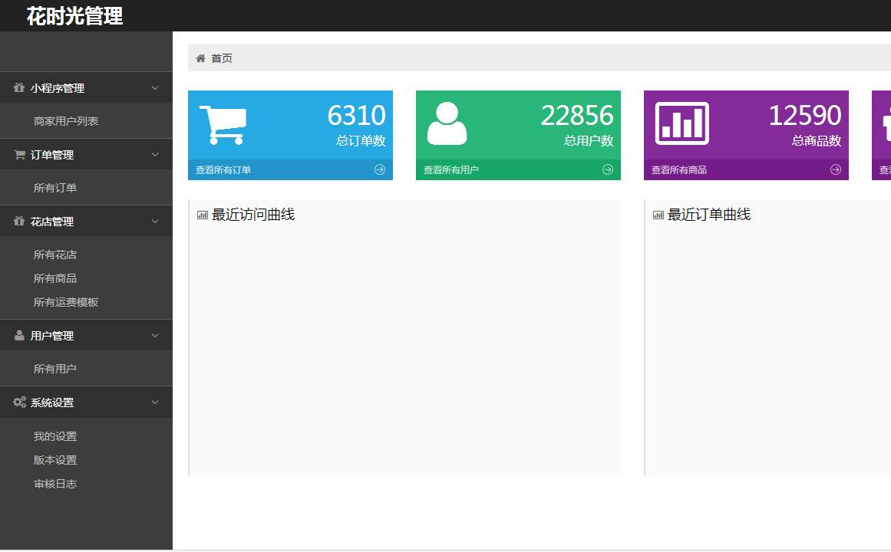

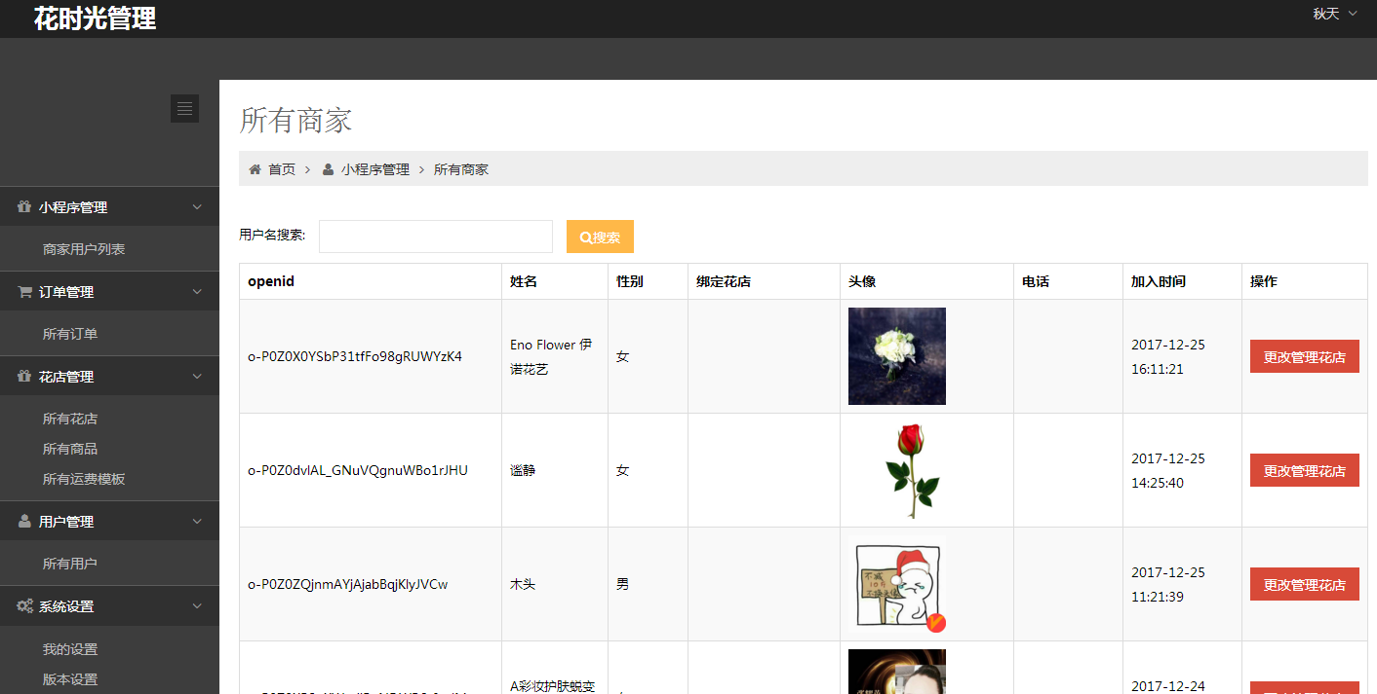

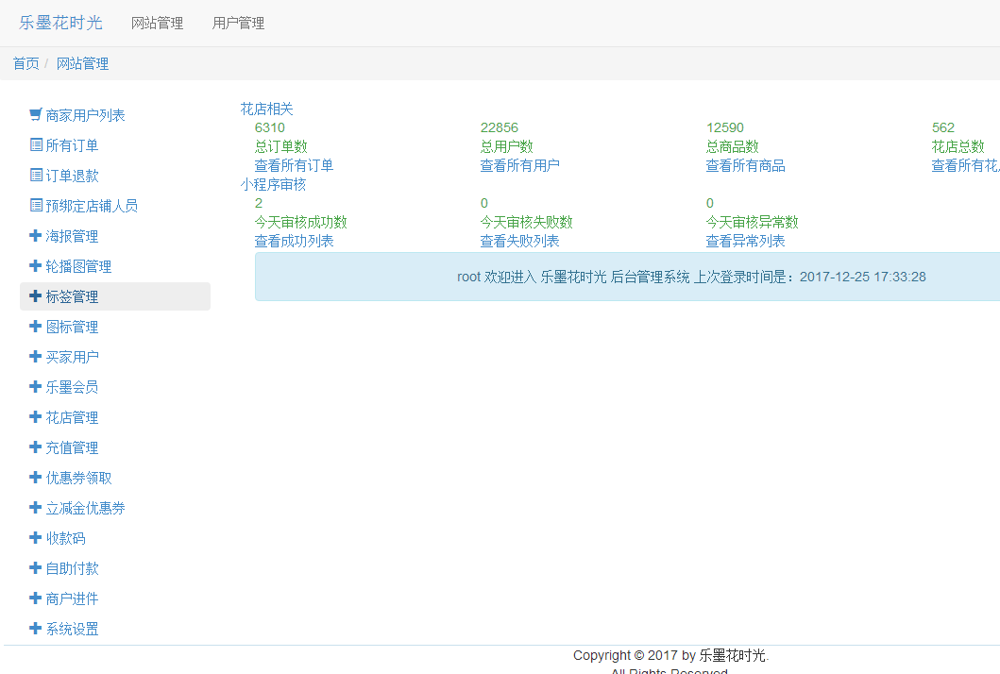

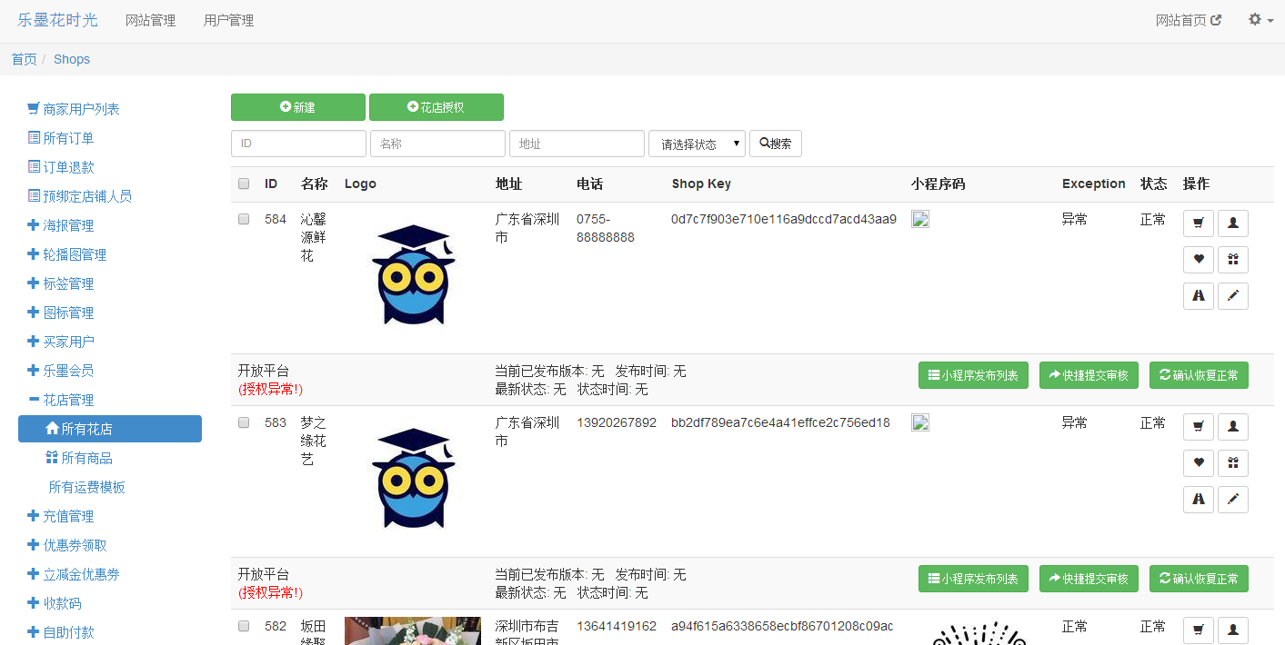

同时也接入了微信开放平台，调整了卖家用户标识，从单一平台的openid转移到多平台的unionid，相应的开发了乐墨会员系统，会员中心以及PC授权管理模块也出炉了。

这一阶段，不管是从项目代码还是公司业务上都有了更深刻的认识，

这给维护带来了极大的便利，效率也提高了不少，修改过程中，也暴露也自己编码中的一些不足之处，代码不够规范，有点懒，看到前人些的代码这样，自己也跟着写，写着写着写到后面就发现太”难看”了，这也是软件开发中的破窗户理论，就是一栋楼可能有少数几个窗户是破的，如果不及时修复的话，那么破坏者就会效仿，打破更多的窗户，随着时间的推移破窗户会越来越多，最终千疮百孔。

1. **乐墨2.0开发**

这一阶段最整个项目进行了大改，持续的时间也长，经过多方合作，2.0已基本成型，准备投入使用。

界面上可以明显的感觉到这次的大动作。

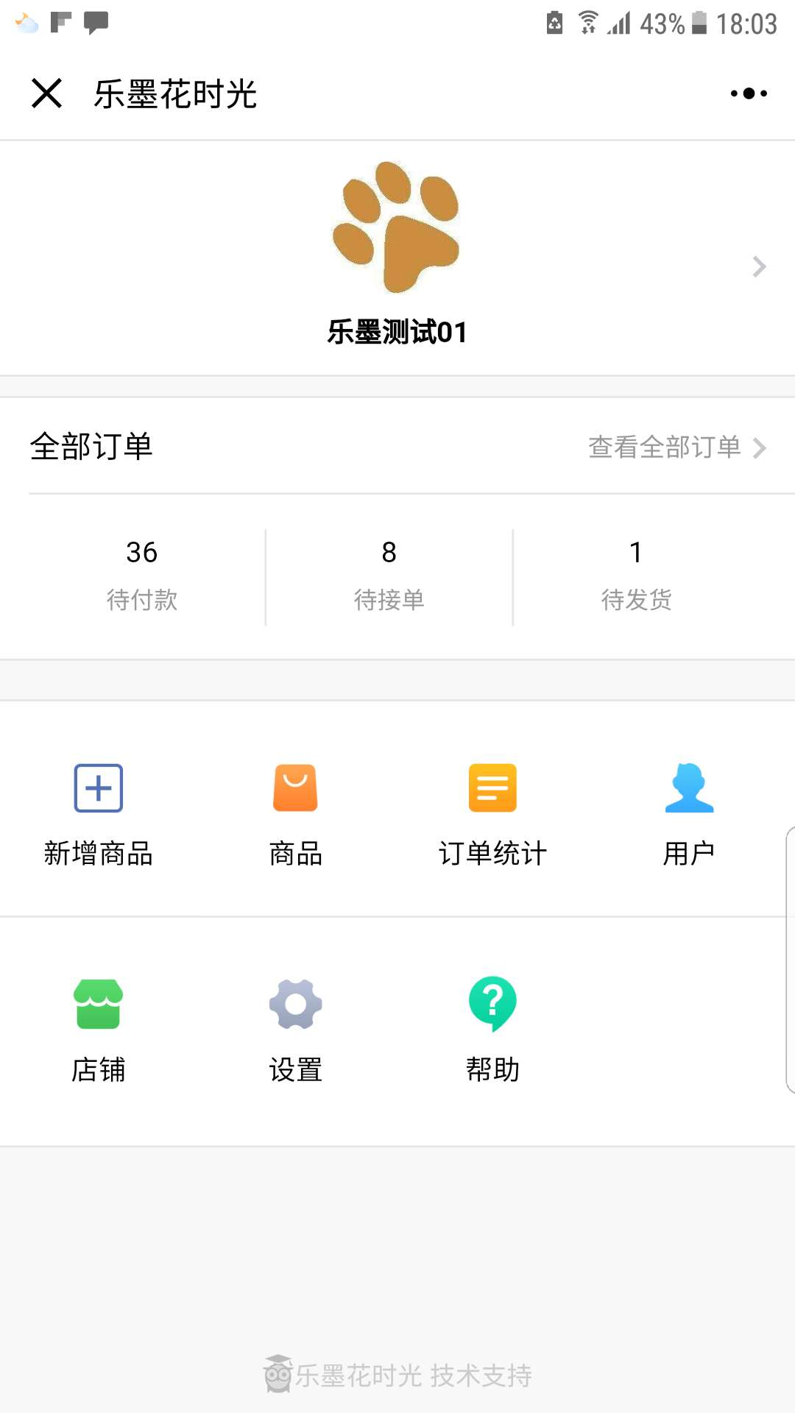

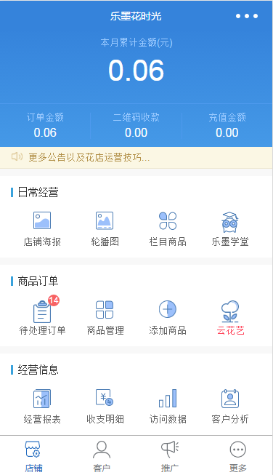

这一次的改版不仅新增了海报、轮播图、推广、云花艺等，也同时修复了一些破窗户。

也对自己的编码提出了更高的要求，接口需要再规范些，接口能提供、得提供哪些数据需要预先在脑海中过一遍，需要储备更多的版本控制相关的知识，以便协同工作，版本迭代。

18年的一些规划：

作为一名软件从业者，我和大部分人走过的路是一样的，从学校毕业，到公司上班，经过无数个挫折之后，从一个懵懵懂懂的学生艰难的转为职场人，有些路需要我们自己走，积累起来，我们称之为经验，有些路，别人已经走过，那是别人的经验，我们虽不走但可以借鉴，可以通过阅读有经验的软件从业者著的书。

明年的计划会分为几块：

1. 公司项目的开发与维护。
2. 通读微信开发以及小程序官方在线文档。
3. 尽可能多的熟知yii框架相关的知识点，以及相应的主流插件。
4. 看完几本书

《c语言程序设计-问题与求解》

《数据结构-c语言版》

《mysql入门经典》